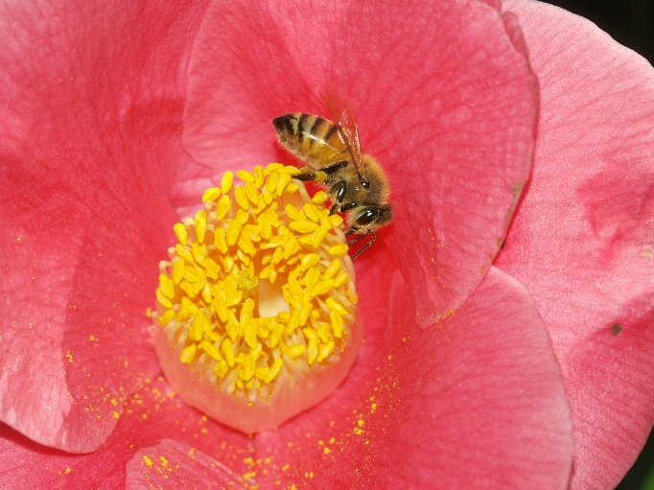

ミツバチプロジェクト

ミツバチプロジェクト

**ミツバチプロジェクト**

坂戸市

坂戸市

坂戸市

**～ミツバチが元気に飛び回るまちは、豊かで健全な自然環境の証～**

坂戸市では平成２５年度から全国初となる自治体によるミツバチの飼育を始めました。

飼育は一般市民の中から公募したミツバチボランティアと協働で行っています。ボランティアの任期は３年とし、多くの方に直接養蜂を体験していただけるよう毎年、広報さかどにおいて募集し、養蜂技術の継承とミツバチの輪を広める取組を行っています。



**…ミツバチは自然を豊かにしてくれる存在だから…**

｟ミツバチと共生できる環境づくり｠

ミツバチはとても環境の変化に敏感な生き物であり、ミツバチが元気に飛

び回るまちは、それだけ豊かで健全な自然環境がある証とも言えます。

坂戸市ではミツバチと住める環境を維持することが私たちを取り巻く自然環

境を保全することにもつながると考えています。

ミツバチたちが暮らしやすい環境は、私たちにとっても暮らしやすい環境と

いえるはずです。

｟坂戸市の安全安心な野菜や果物を育てる農業を下支え｠

　　私たちの食糧の１／３を支える植物の受粉にミツバチが関わっていると言

われ、ミツバチと共生する活動が坂戸市の安全安心な野菜や果物を育てる

健全な農業の一翼を担うものと考えられています。

　　また、養蜂により採れるハチミツは自然の恵みそのものであり、季節ごと

の花の種類などにより味や色、香りなどの風味の違いを私たちに楽しませて

くれています。いずみのミツバチプロジェクトの活動を通して養蜂の輪が広

がり、ハチミツが坂戸市の特産物になることも期待されています。

< 坂戸市環境学館いずみ >

埼玉県坂戸市泉町三丁目２５－１　☎ ０４９－２８４－７１１５

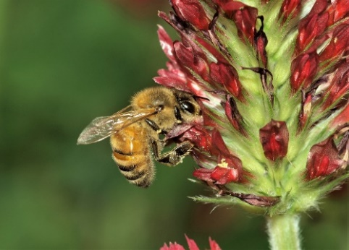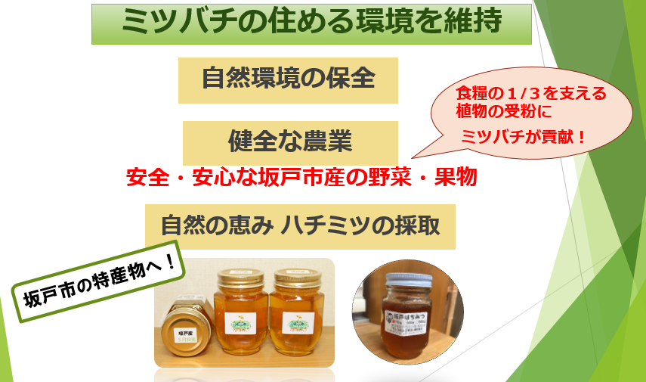

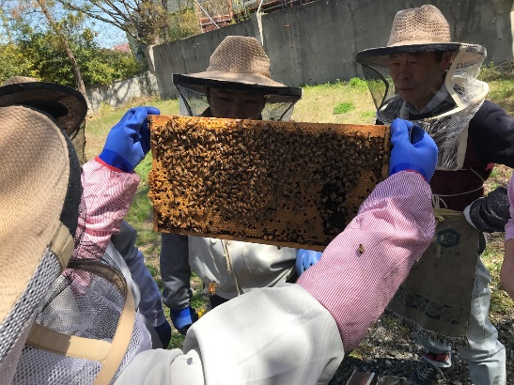

｟環境を想い、ミツバチを想い採れるハチミツ…｠

　　環境学館いずみのミツバチボランティア活動を通し、

養蜂技術を習得され、独自に養蜂を始めた方や実際に

ハチミツの販売を始めた方もおり、坂戸市のふるさと

納税の返礼品にもなっています。

「花を咲かそう！」

**ミツバチたちへの恩返し作戦**

**ミツバチたちへの恩返し作戦**

｟庭やプランターへ、お花を植えませんか…｠

　　農作物の花粉交配の役割等、ミツバチの需要が大きくなる一方で、土地の開発

や薬害など、ミツバチを取り巻く環境は大変厳しいものになっています。

季節折々に咲く花々はミツバチたちにとって命をつなぐリレーです。

「自然を豊かにしてくれるミツバチたちのために、蜜源を増やしてみませんか！」

